Recargas Android

Interfaz inicio

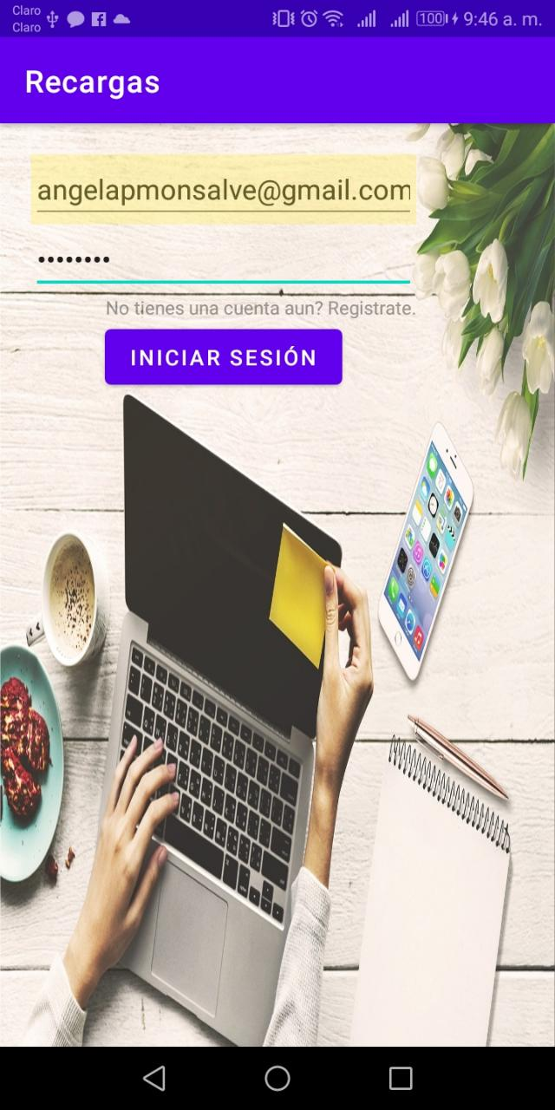

Validar correo

Validar largo de pass----ya

Vincular textwiew a interfaz de registro----ya

Crear una lista de objetos tipo usuario -listUsers<User> y enviarla como parámetro a register

Recibir lista actualizada

validar que el correo ingresado exista en la lista recibida.

Buscar correo en lista

Validar contraseña

Interfaz Registro

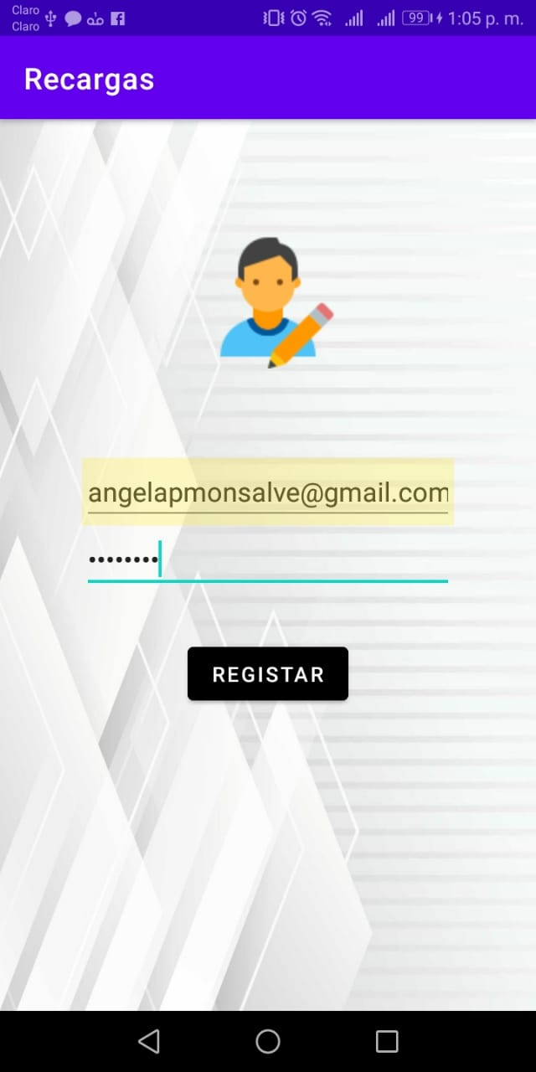

Guardar los datos en un objeto usuario.-------ya

Añadir ese objeto a la lista recibida.----ya

Pasar la lista actualizada al main activity----ya

INTERFAZ MENU PRINCIPAL

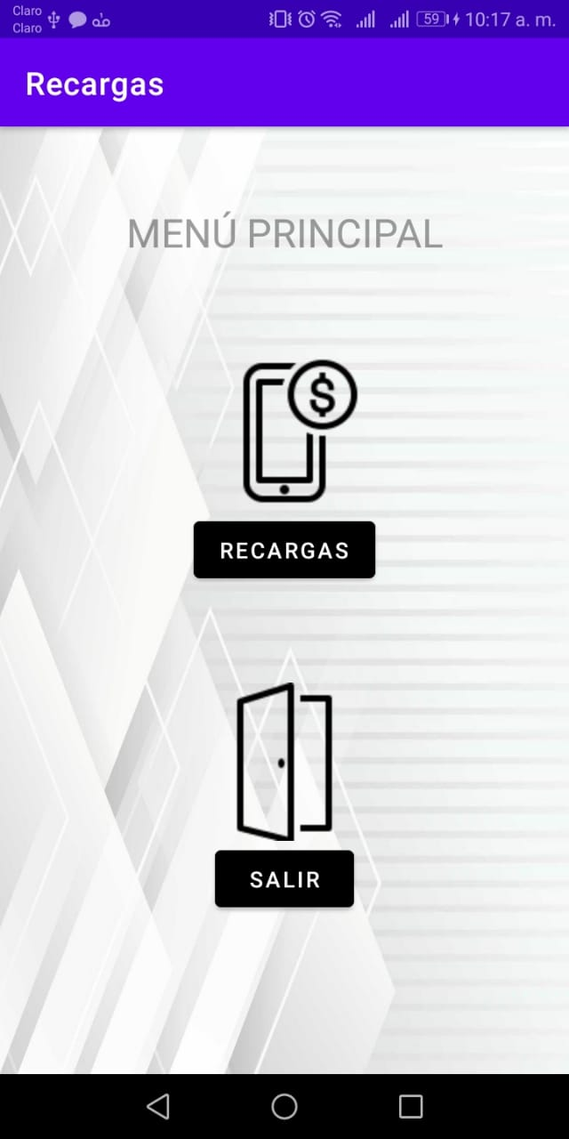

Interfaz recargas

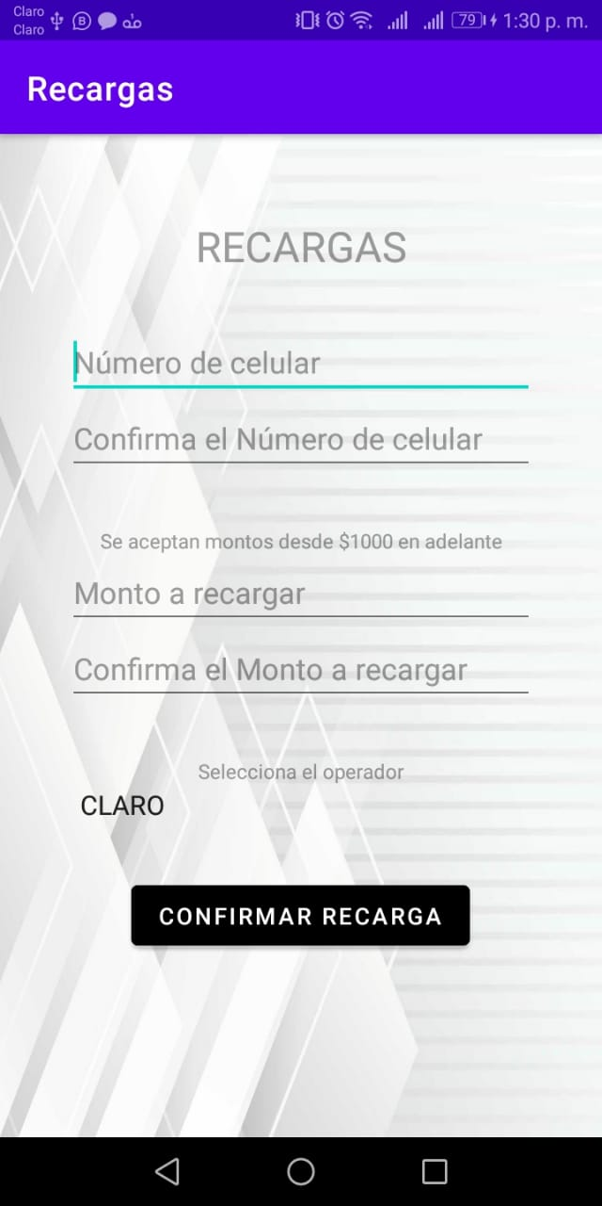

Los números sean de 10 digitos y Que sean iguales

Que los montos sean mayor a 1000 y que sean iguales